
Entregable F - Informe comparativo final del proceso experimental
Storytelling y Storyboarding asistidos con IA
Julian Andres Garcia Guerrero - Código 20171020011
Universidad Distrital Francisco José de Caldas - Facultad de Ingeniería - Ingeniería de Sistemas
Grupo de Investigación Multimedia Interactiva y Animación Digital
Director: Paulo Alonso Gaona-García, PhD | Monitor: Juan David Martínez Monroy
Grupo de Investigación II (GI-II) - Semestre 2026-1
Repositorio público: https://github.com/Julangar/multimedia-ia-storytelling-2026-1
Fecha: 28 de mayo de 2026

Resumen ejecutivo
Este entregable consolida el cierre experimental del proyecto de GI-II. Integra la evidencia de los entregables A-E, la comparación de herramientas de generación de imágenes y los resultados orientados a una posible ponencia tipo caso de estudio. El proceso permitió validar un pipeline de trabajo: narrativa, escenas, prompts, imágenes y storyboard. La comparación mostró que Ideogram con referencia visual obtuvo el mejor desempeño en la ronda orientada a paper, mientras que ChatGPT Images funcionó como una línea base sólida para prototipado y edición local. Leonardo Phoenix aportó control de parámetros, pero presentó limitaciones de claridad y consistencia en la ronda final documentada.

1. Relación con entregables previos
Entregable | Aporte al proceso
A | Inventario de herramientas, rúbrica, matriz comparativa e historias de prueba.
B | Paquetes narrativos, personajes, escenas y prompt cards.
C | Pruebas iniciales de imágenes y primera evaluación cuantitativa.
D | Storyboard completo de H3 con Leonardo Phoenix.
E | Piloto comparativo orientado a paper: ChatGPT, Leonardo e Ideogram con referencia.

2. Metodología consolidada
- Historias base: H1 - La Estación de Niebla, H2 - La Luciérnaga y el Río, H3 - El Mapa del Viento.
- Profundización final: H3, por su progresión visual clara y utilidad como caso de estudio.
- Herramientas probadas: ChatGPT Images, Leonardo Phoenix 1.0 e Ideogram.
- Criterios: alineación al prompt, personaje, estilo, calidad visual, utilidad para storyboard y control.
- Condiciones finales: baseline textual, prompts refinados y generación con referencia visual.

3. Resultados comparativos
La Tabla 1 resume los resultados del Entregable C por herramienta. La Tabla 2 resume las condiciones del Entregable E, orientadas al paper.
Herramienta | Alineación | Personaje | Estilo | Calidad | Storyboard | Control | Promedio
ideogram | 4.17 | 4.0 | 3.83 | 4.17 | 4.17 | 4.0 | 4.06
leonardo | 3.83 | 3.33 | 3.83 | 4.0 | 3.83 | 5.0 | 3.97
chatgpt | 3.5 | 3.5 | 4.0 | 3.5 | 4.17 | 3.0 | 3.61
Tabla 1. Promedios por herramienta en Entregable C.
Herramienta | Condición | Alineación | Personaje | Estilo | Calidad | Storyboard | Control | Promedio
ChatGPT Images | base_chatgpt | 4.47 | 4.07 | 4.4 | 4.33 | 4.6 | 3.57 | 4.24
Ideogram | refined_ideogram_reference | 4.7 | 4.6 | 4.73 | 4.63 | 4.7 | 3.9 | 4.54
Leonardo AI | refined_leonardo_pe_off | 1.9 | 1.43 | 2.03 | 1.93 | 1.77 | 2.23 | 1.88
Leonardo AI | refined_leonardo_pe_on | 2.2 | 1.8 | 2.37 | 2.27 | 2.2 | 2.3 | 2.19
Tabla 2. Promedios por condición en Entregable E.

4. Evidencia visual
Las siguientes figuras provienen de los outputs reales del proyecto. Se seleccionaron por su capacidad para evidenciar diferencias entre herramientas, limitaciones de consistencia y efecto de referencias visuales.
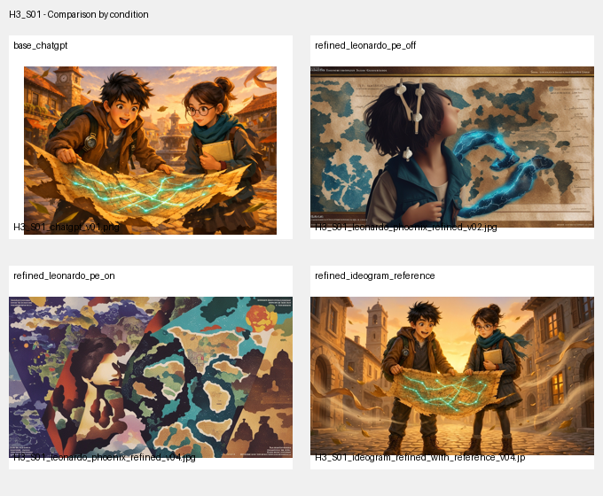
Figura 1. Comparación de condiciones para H3_S01.
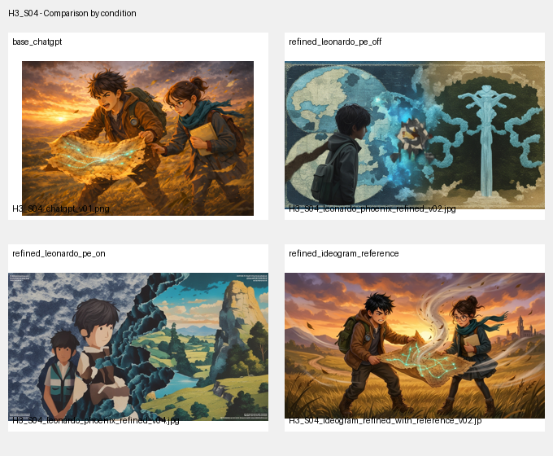
Figura 2. Comparación de condiciones para H3_S04.
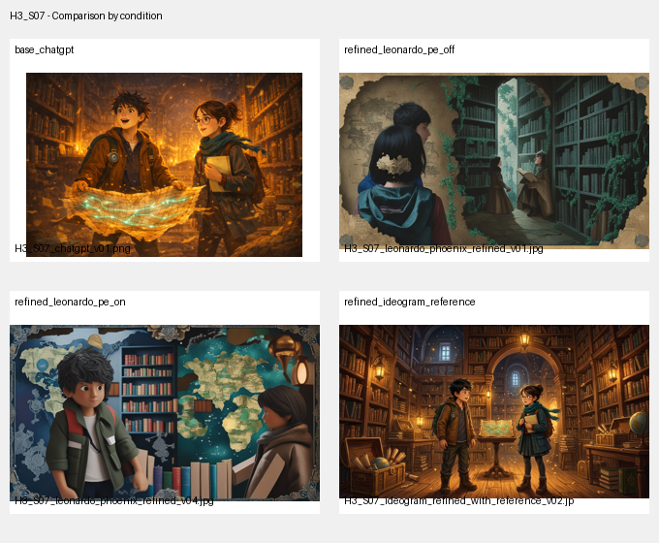
Figura 3. Comparación de condiciones para H3_S07.
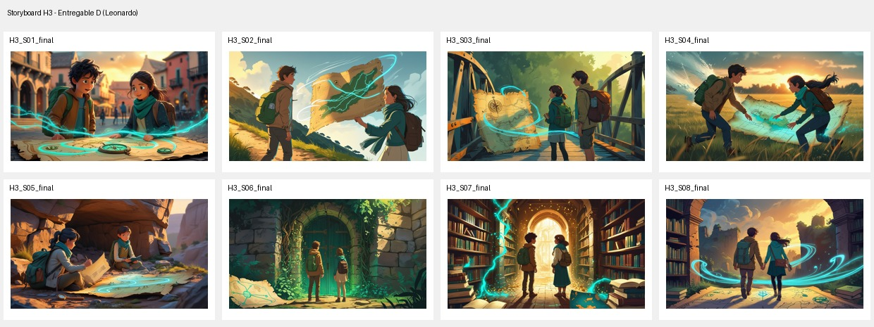
Figura 4. Storyboard H3 del Entregable D.

5. Catálogo de buenas prácticas
- Definir personajes con anclas visuales estables antes de generar imágenes.
- Usar prompt cards por escena y mantener el mismo estilo narrativo y visual.
- Registrar negative prompts, modelo, configuración y limitaciones de cada plataforma.
- Usar referencias visuales cuando la herramienta lo permita; la evidencia del proyecto muestra mejora clara en consistencia.
- Seleccionar outputs con criterios documentados y no solo por atractivo visual.
- Reducir el número de escenas en pruebas comparativas para facilitar control y evaluación rigurosa.

6. Catálogo de fallos y limitaciones
- Drift de personajes: variaciones de rostro, edad aparente o vestuario.
- Inconsistencia de props: mapa, brújula, cuaderno o libro cambian de forma o ubicación.
- Cambios de estilo entre escenas o entre herramientas.
- Deformaciones anatómicas y manos problemáticas.
- Escenas no entendibles cuando el prompt es demasiado denso o la herramienta presenta fallos.
- Límites de planes gratuitos: créditos, falta de seed, falta de negative prompt o limitación de referencias.
- Moderación o outputs no entregados, documentado en Leonardo para S07 en Entregable E.

7. Recomendaciones prácticas
- Para prototipado rápido y corrección local: usar ChatGPT Images.
- Para resultados consistentes con referencia visual: priorizar herramientas que acepten referencias, como se observó en Ideogram.
- Para experimentos académicos: usar pocas escenas críticas y bitácoras completas.
- Para storyboards completos: separar generación exploratoria, selección, edición y evaluación.
- Para paper: sumar evaluadores externos y reportar acuerdo inter-juez.

8. Conclusiones
El proyecto demuestra que el flujo narrativa-escenas-prompts-imágenes-storyboard es viable para construir prototipos narrativos asistidos con IA. Sin embargo, la consistencia visual no depende solo de prompts detallados. La evidencia del Entregable E sugiere que las referencias visuales mejoran de forma más clara la continuidad de personaje y estilo. Este hallazgo permite orientar el trabajo hacia una ponencia sobre estrategias de prompting y referencias visuales para storyboarding asistido.

9. Próximos pasos hacia paper
- Completar el manuscrito CEURART en inglés.
- Anominizar el paper para revisión double-blind.
- Incluir 2-3 evaluadores externos para robustecer los scores.
- Ampliar el marco de referencia sobre prompt engineering, text-to-image y storyboarding asistido.

Referencias
Schröder, K., Eberhardt, W., Belavadi, P., Ajdadilish, B., van Haften, N., Overes, E., Brouns, T., & Calero Valdez, A. (2023). Telling stories with data: A systematic review. arXiv.
Adel, A., Samir, A., Mahmoud, A., Gaber, A., Alaa, M., & Hussien, N. (s. f.). End to end framework book to image generation platform. Documento de referencia compartido en el proyecto.
ICAI. (2026). 9th International Conference on Applied Informatics - Accepted Workshops. Recuperado el 28 de mayo de 2026.
CEUR-WS. (s. f.). CEURART style files. Recuperado el 28 de mayo de 2026.

